平行四边形同步练习

◆知能点分类训练
知能点1 平行四边形的定义
1．如图所示，以不在同一直线上的三点作为平行四边形的三个顶点，可以作出平行四边形的个数为（ ）．
A．1个 B．2个 C．3个 D．4个
2．如图所示，四边形ABCD是平行四边形，那么下列说法正确的有（ ）．
①四边形ABCD是平行四边形，记做“四边形ABCD是”；
②BD把四边形ABCD分成两个全等的三角形；
③AD∥BC，且AB∥CD；
④四边形ABCD是平行四边形，可以记做“ABDC”．
A．1个 B．2个 C．3个 D．4个
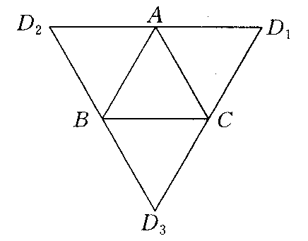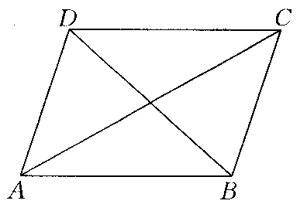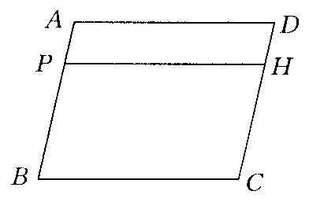
(第1题) (第2题)) (第3题)
3．如图所示，在四边形ABCD中，AB∥CD，下列命题正确的有________（填序号）．
（1）∵AB∥CD，∴四边形ABCD是平行四边形．
（2）过AB的边上一点P，作PH∥BC，交DC于H，则图中有两个平行四边形；PBCH和PADH．
（3）在（2）中加一个条件AD∥BC，那么图中就有三个平行四边形，ADHP，PBCH和ABCD．
4．如图所示，E，F分别为四边形ABCD的边AD和BC上的点，且四边形AECF和DEBF都是平行四边形，AF和BE相交于点G，DF和CE相交于点H，说明四边形EGFH为平行四边形．
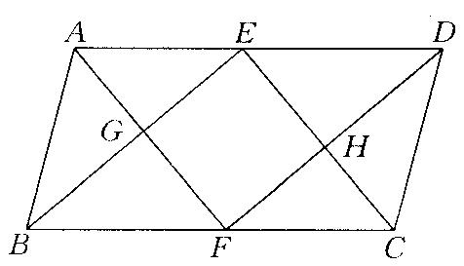

知能点2 平行四边形的性质1
5．如图所示，在ABCD中，∠=∠B=50°，则∠2=________．
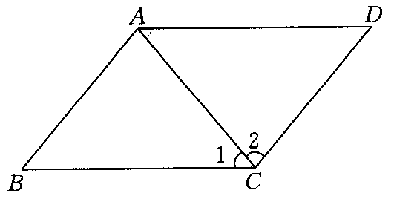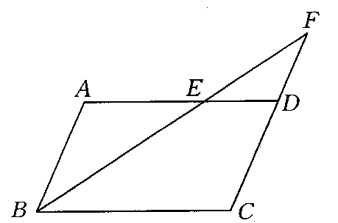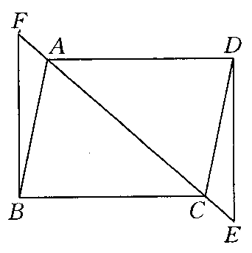
(第5题) (第6题) (第8题)
6．如图所示，在ABCD中，AB=4cm，AD=7cm，∠ABC的平分线BF交AD于点E， 交CD的延长线于点F，则DF=________cm．
7．已知平行四边形的周长为28cm，相邻两边的差为4cm，求两边的长．

8．如图所示，在ABCD中，E，F分别是AC，CA的延长线上的点，且CE=AF.
求证：BF∥DE．

能点3 平行四边形的性质2
9．在ABCD中，∠B-∠A=30°，则∠A，∠B，∠C，∠D的度数是（ ）．
A．95°，85°，95°，85° B．85°，95°，85°，95°
C．105°，75°，105°，75° D．75°，105°，75°，105°
10．在ABCD中，若∠A：∠B=5：4，则∠C的度数为（ ）．
A．80° B．120° C．100° D．110°
11．在ABCD中，∠A：∠B：∠C：∠D的值可以是（ ）．
A．1：2：3：4 B．3：4：4：3 C．3：3：4：4 D．3：4：3：4
12．如图所示，在ABCD中，∠D-∠A=∠1=60°，AD=5cm，求EC的长．
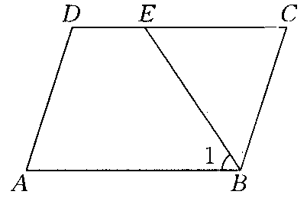

◆规律方法应用
13．如图所示，在ABCD中，AE⊥BD，CF⊥BD，垂足分别为E，F，求证：BE=DF．
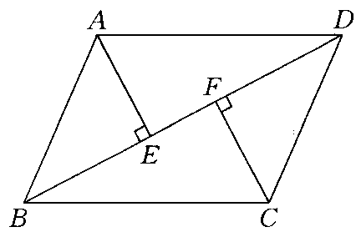

14．如图所示，已知点E为AC的中点，AG∥BC，GE∥AB，交BC于点F，求证：BF=FC．
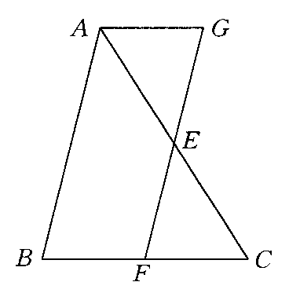

15．如图所示，在ABCD中，∠ABC，∠ADC的平分线分别交对边于点E，F，交四边形的对角线AC于点G，H，求证：AH=CG．
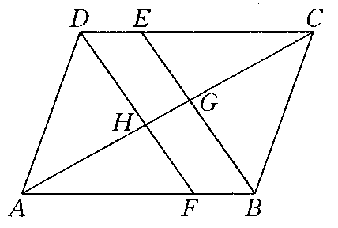

16．如图所示，是某市部分街道示意图，AF∥BC，EC⊥BC，BA∥DE，BD∥AE．甲、乙两人同时从B站乘车到F站，甲乘1路车，路线是B→A→E→F；乙乘2路车，路线是B→D→C→F．假设两车速度相同，途中耽误时间相同，那么谁先到达F站？说明理由．
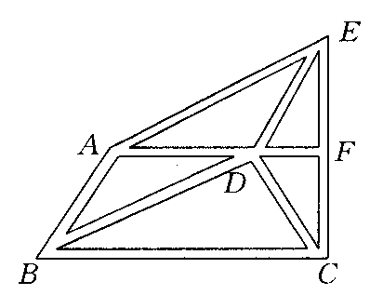

◆开放探索创新
17．如图所示，在ABCD中，AE，BE，CF，DF分别平分∠DAB，∠ABC，∠BCD，∠CDA，且AE，DF相交于点M，BE，CF相交于点N．在不添加其他条件的情况下，写出一个由上述条件推出的结论．（要求：给出推理过程）推理过程中，必须用“平行四边形”和“角平分线”的性质．
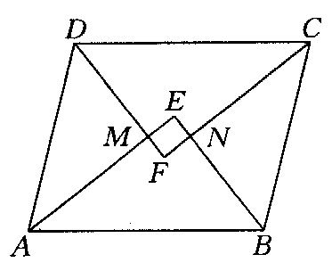

◆中考真题实战
18．（杭州）如下左图所示，在ABCD中，∠B=130°，延长AD到F，延长CD到E，连接EF，则∠E+∠F等于（ ）．
A．130° B．40° C．50° D．70°
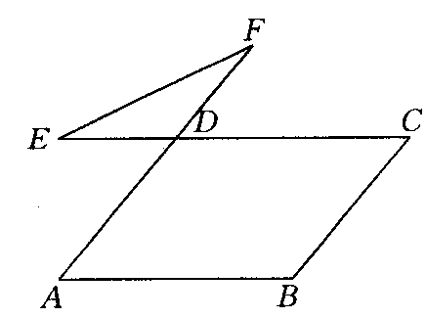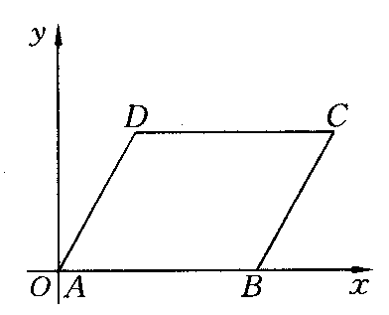
19．（南京）如上右图所示，在平面直角坐标系中，ABCD的顶点A，B，D的坐标分别是（0，0），（5，0），（2，3），则顶点C的坐标是（ ）．
A．（3，7） B．（5，3） C．（7，3） D．（8，2）
20．如图所示，在ABCD中，E为BC边上一点，且AB=AE．
（1）求证：△ABC≌△EAD．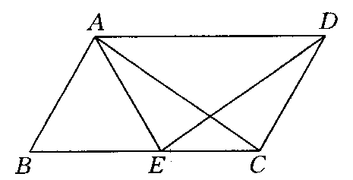
（2）若AE平分∠DAB，∠EAC=25°，求∠AED的度数．

答案:
1．C 2．B 3．（3）
4．解：∵四边形AECF为平行四边形，∴AF∥CE．
∵四边形DEBF为平行四边形，∴BE∥DF．
∴四边形EGFH为平行四边形．
5．80°
6．3 提示：利用平行四边形的性质．
7．解：设相邻两边长为xcm，ycm（x>y），
∵平行四边形的对边相等，∴2x+3y=28．
∴
∴相邻两边的长分别为9cm和5cm．
8．证明：∵四边形ABCD是平行四边形，
∴ABCD，∴∠1=∠2，∠3=∠4．
又∵AF=CE
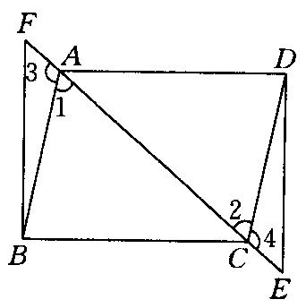
∴在△ABF和△CDE中，有
∴△ABF≌△CDE，
∴∠F=∠E，
∴BF∥DE．
9．D 10．C 11．D
12．解：如答图所示，在ABCD中，
∵∠D+∠A=180°，∠D-∠A=60°．
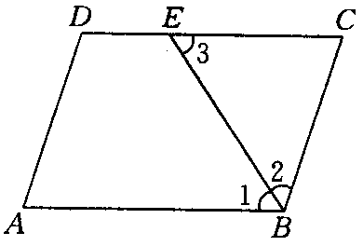
∴∠D=120°，∠ABC=∠D=120°．
∵∠1=60°，
∴∠3=60°，且∠2=∠ABC-∠1=60°，
即∠2=∠3．
∴EC=BC=AD=5cm．

13．证明：∵四边形ABCD为平行四边形．
∴AB∥CD，AB=CD，∴∠ABE=∠CDF．
∵AE⊥BD，CF⊥BD，
∴∠AEB=∠CFD=90°．
∴Rt△ABE≌Rt△CDF（AAS）．
∴BE=DF．
14．证明：∵AG∥BC，
∴∠C=∠GAE，∠EFG=∠G．
又∵E为AC的中点，∴AE=EC．
∴△AEG≌△CEF（AAS），∴AG=FC．
又∵AG∥BC，GE∥AB，
∴四边形ABFG为平行四边形．
∴AG=BF，∴BF=FC．
15．证明：∵四边形ABCD为平行四边形．
∴AD∥BC，AD=BC，∴∠ADC=∠ABC．
∵AD∥BC，∴∠DAC=∠BCA．
又∵DF，BE分别平分∠ADC，∠ABC，
∴∠ADF=∠ADC，∠CBE=∠ABC．
∴∠ADF=∠CBE，
∴△ADH≌△CBG（ASA），∴AH=CG．
16．解：过D作DG⊥BC于G，∴∠DGB=90°．
∵AE∥BD，BA∥DE，∴ABDE为平行四边形．
∴AE=BD，AB=DE，∠EAD=∠ADB．
又∵AF∥BC，∴∠ADB=∠DBC，∠EFA=∠FCB，∴∠EAD=∠DBC．
∵EC⊥BC，∴∠FCB=90°，∠EFA=90°．
∴∠EFA=∠DGB=∠FCB，EC⊥AF．
∴△EAF≌△DBG（AAS），DG∥FC，
∴EF=DG．
∵AF∥BC，DG∥FC，∴DG=FC，EF=FC．
∵EC⊥AF，∴∠DFE=∠DFC=90°．
又∵DF=DF，∴△DEF≌△DFC（SAS）．
∴DE=DC，∴AB=DC．
∵甲的路线长=AB+AE+EF，
乙的路线长=BD+DC+CF．
∴甲的路线长=乙的路线长．
∵两人乘车速度相同，途中耽误时间相同．
∴甲、乙两人同时到达．
17．解：AE⊥BE．（仅举一例说明）
在ABCD中，∵AD∥BC，
∴∠DAB+∠ABC=180°．
∵AE，BE分别平分∠DAB，∠ABC，
∴∠EAB+∠EBA=（∠DAB+∠ABC）=×180°=90°．
∴∠AEB=90°，∴AE⊥BE．
18．C 19．C
20．证明：（1）∵四边形ABCD为平行四边形．
∴AD∥BC，AD=BC，∴∠DAE=∠AEB．
∵AB=AE，∴∠AEB=∠B．
∴∠B=∠DAE，∴△ABC≌△EAD．
（2）∵∠DAE=∠BAE，∠DAE=∠AEB，
∴∠BAE=∠AEB=∠B，∴△ABE为等边三角形，∴∠BAE=60°．
∵∠EAC=25°，∴∠BAC=85°．
∵△ABC≌△EAD，∴∠AED=∠BAC=85°．

